（機關名稱）作業程序說明表
項目編號 | BA02
項目名稱 | 國有公用財產產籍管理-財產移動
承辦單位 | 財產管理單位
作業程序  說明 | 一、各類財產由財產管理單位撥給使用單位或使用單位移轉時，對於財產價值並不發生增減情形，應通知財產管理單位填造財產移動單（1式3聯）。  二、移出單位收到財產移動單後，於移動單簽認並移出財產，送移入單位。  三、移入單位經收財產，於財產移動單填具財產保管單位、財產保管人員及存置地點並簽認後，送財產管理單位。  四、財產管理單位收到財產移動單後，填具編號，抽存其第1聯，調出相關財產帳、卡，分別為移出及移入之登記，第2、3聯分送移出及移入單位存查。
控制重點 | 財產之保管單位、保管人員、使用單位、使用人員、存置地點異動，應填造移動單辦理財產產籍之登記。
法令依據 | - 國有公用財產管理手冊第20點及第34點。（94.6.27）  - 國有財產產籍管理作業要點第3點及第8點。（102.8.15）
使用表單 | - 財產移動單。  - 各類財產之財產資料卡。

(機關名稱) 作業流程圖
BA0
國有公用財產產籍管理-財產移動作業流程

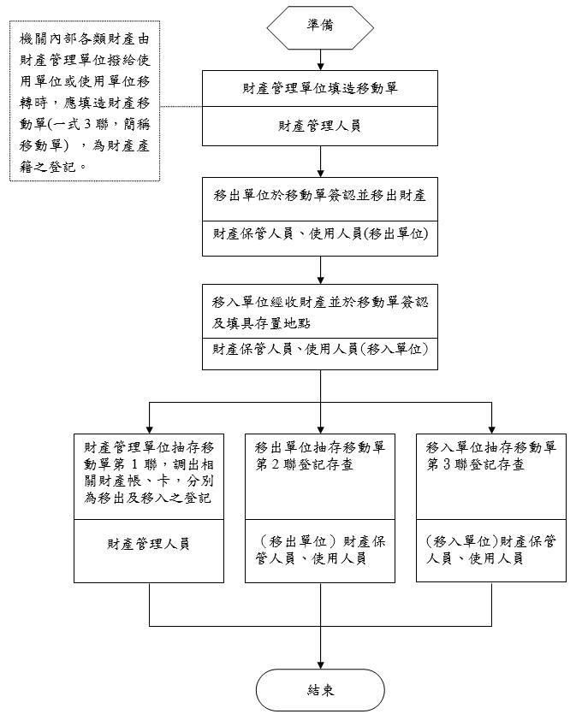
BA02

(機關名稱)內部控制制度作業層級自行評估表
年度
自行評估單位：財產管理單位
作業類別(項目)：國有公用財產產籍管理-財產移動
評估日期： 年 月 日

評估重點 | 自行評估情形 |  |  | 評估情形說明
評估重點 | 符合 | 未符合 | 不適用 | 評估情形說明
一、作業流程有效性
- 作業程序說明表及作業流程圖之製作是否與規定相符。
- 內部控制制度是否有效設計。
二、經管國有公用財產產籍管理-財產移動之處理作業
財產之保管單位、保管人員、使用單位、使用人員、存置地點異動，是否填造移動單辦理財產產籍之登記。
結論/需採行之改善措施：

填表人： 複核： 單位主管：

註：1.機關得就1項作業流程製作1份自行評估表，亦得將各項作業流程依性質分類，同1類之作業流程合併1份自行評估表，就作業流程重點納入評估。
2.各機關應根據評估結果於自行評估情形欄勾選「符合」、「未符合」或「不適用」，並應於評估情形說明欄詳細說明評估之理由及依據；其中遇有「未符合」情形，於撰寫評估結論時一併敘明需採行之改善措施；遇有「不適用」情形，應檢討是否須修正評估重點。

